Московский авиационный институт
(национальный исследовательский университет)

Факультет прикладной математики и физики
Кафедра вычислительной математики и программирования

Курсовой проект
по курсу «Параллельная обработка данных»

Приложение-игра «Войны жуков»

 | Студент: | Рожлейс И.А.
 | Группа: | М8О-208М
 | Преподаватель: | Беликов С.В.
 | Дата: | 20.04.2020

Москва, 2020
Цель работы
Изучить основы параллельных вычислений с использованием Task. Необходимо чтобы все игровые события происходили в реальном времени с использованием таймеров, Task и других средств из Task Parallel Library. Также допускается использование библиотеки Rx. Для отрисовки поля можно использовать WPF Canvas, Unity или любой другой способ. Игровые объекты можно обозначить схематично.

Ход работы
В качестве системы отрисовки изображения был выбран фреймворк Windows Presentation Foundation с использованием элемента управления Canvas. Игровое поле представляет собой оконное пространство, разбитое на клетки наподобие тетрадного листа. Жуки могут перемещаться по полю на одну соседнюю клетку за один ход. Перемещение за границы окна запрещено. Движение по диагонали также не предусмотрено. Модель учитывает три типа объектов: жук, яйцо и еда.
Модель и графическое представление разделено при помощи использования шаблона проектирования MVVM (Model-View-ViewModel). Обновление состояния модели происходит по такту таймера. В качестве таймера используется класс DispatcherTimer из пространства имени System.Windows.Threading.
ViewModel производит преобразование внутреннего представления объектов модели в графическое представление Canvas, который посредством механизма связывания (binding) получает список объектов типа Shape. Для рисования объектов игрового мира используется класс прямоугольника Rectangle (наследующий класс Shape). В качестве области заполнения прямоугольника используется кисть с текстурами ImageBrush.
Модель разделяет объекты на три типа: жук, яйцо и еда. Жуки делятся на две команды: синие и красные. Каждый жук имеет несколько атрибутов: очки жизни, сила и аппетит. Жуки передвигаются в случайном направлении и так же случайно могут его изменить (задаётся параметром). В каждой команде имеются жуки двух полов. Когда жуки противоположного пола встречаются они откладывают яйцо на свободную клетку поля. Если свободной клетки нет, то ничего не происходит. Если встречаются жуки противоположных команд они начинают битву. С заранее заданной периодичностью на игровое поле помещается еда.
Каждый тип игрового объекта имеет общего предка – класс IGameObject. Таким образом объекты удобно обрабатывать. Одинаковые типы объектов хранятся в отдельных списках. Тик таймера ViewModel инициирует обновление модели. Для обработки каждого игрового объекта модель создаёт объект задачи типа Task, который запускает обработчик объекта параллельно в отдельном потоке из пула потоков. При помощи метода Task.ContinueWith производится построение конвейера обработчиков. Таким образом при завершении одного обработчика автоматически запускается следующий обработчик. Так, например каждый объект типа Bug обрабатывается последовательно методами Fight, Eat, Pair, Move и ToxicHit. Ожидание завершения обработки конвейера производится при помощи метода Task.Wait.
Курсовой проект размещён по адресу https://‌github.com/‌sven4500/‌csharp-parallel-processing-course.
Снимки экрана
Ниже представлены снимки работающего приложения. Приложение состоит из двух окон: окно настроек и графическое окно. Окно настроек порождает графическое окно как диалог таким образом невозможно изменить настройки модели работающего приложения.

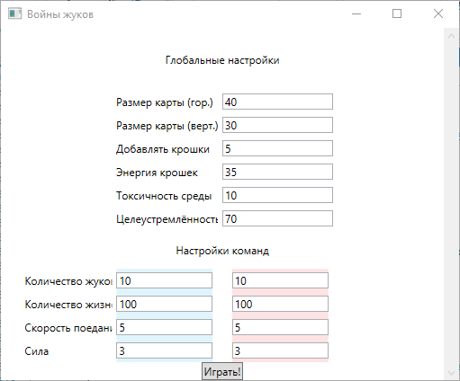

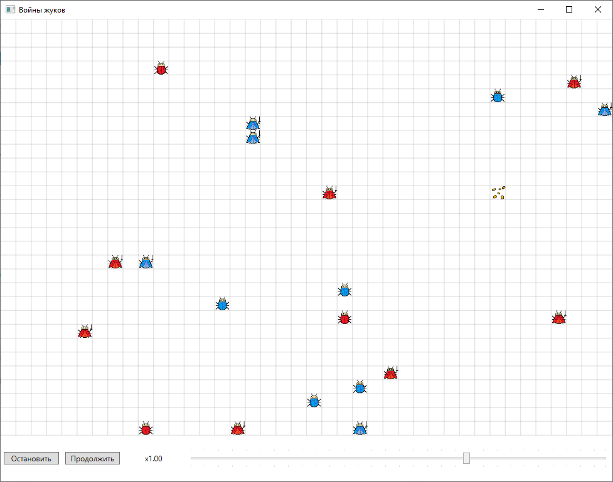
Заключение
Разработано приложение-игра моделирующее взаимодействие двух враждующих популяций жуков в токсичной среде. Была использована среда разработки Microsoft Visual Studio 2012 Express и фреймворк Windows Presentation Foundation. Для создания изображений были использованы приложения Paint и Krita.

Источники
[1] Albahari, J., Albahari, B. C# 7.0 in a Nutshell // O’Reilly, 2018. – 1070 с.
[2] MacDonald, M. Pro WPF in C# // Apress, 2012. – 1078 с.

